OLOMOUCKÝ INFORMÁTOR

č. 9 /2023

Vydává: Sjednocená organizace nevidomých a slabozrakých
České republiky, zapsaný spolek
Oblastní odbočka Olomouc
I. P. Pavlova 184/69, 779 00 Olomouc
Tel: 585 427 750
E-mail: olomouc-odbocka@sons.cz
www.sons.cz/olomouc
www.facebook.com/sons.olomouc

Časopis vychází pro vnitřní potřebu členů Oblastní odbočky SONS ČR, z. s. Olomouc a jejich příznivců.

Je neprodejný.

Pracovníci:

Jan Příborský - předseda OO SONS, koordinátor dobrovolníků
Tel: 778 412 710, e-mail: priborsky@sons.cz

Bc. et Bc. Klára Hájková - vedoucí pracoviště odbočky, sociálně aktivizační služby
Tel: 773 793 042, 585 427 750, e-mail: hajkova@sons.cz
po 9:00 - 17:00, út a st 7:30 - 15:00, čt 7:30 - 16:30

Mgr. Zuzana Kundelová - sociálně aktivizační služby, odborné sociální poradenství
Tel: 778 758 933, 585 427 750, e-mail: kundelova@sons.cz
po a čt 8:30 – 17:00, út 7:00 - 15:30

Jiřina Duchoňová – redakce Informátoru OO SONS, pokladní, digitalizace textů,
tisk do Braillova písma
Tel: 778 702 401, 585 427 750, e-mail: jduchonova@sons.cz
po – pá 9:00 – 13:00

Bc. Klára Kočí – odborné sociální poradenství, terénní služba pro seniory se ZP, sociálně aktivizační služby,
Tel: 770 101 441, 585 427 750, e-mail: koci@sons.cz
po a čt 7:30 – 17:00, út 7:30 – 16:00, pá 7:30 – 13:30

pro osobní návštěvu doporučujeme vždy předchozí telefonickou domluvu

Návštěvní hodiny:

Odborné sociální poradenství: (v kanceláři OO SONS)

pondělí 9:00 – 12:00 a 12:30 – 16:30

úterý 9:00 – 14:00 terénní služba

čtvrtek 9:00 – 12:00 a 12:30 – 16:30

jiný termín lze dohodnout telefonicky nebo e-mailem

Aktivizační setkání a poradenství v prostorách s bezbariérovým přístupem:

DŮLEŽITÉ UPOZORNĚNÍ: u setkání ve Šternberku a Uničově došlo k časovému posunu zahájení a ukončení akce. Nově platí následující doby konání.

Litovel – každé první pondělí v měsíci v době od 9:00 do 11:00 v přízemí Městského úřadu, nám. Přemysla Otakara.

Šternberk – každé první úterý v měsíci v době od 9:00 do 11:00 v Domě sociálních služeb, Komenského 40.
Uničov – každou první středu v měsíci v době od 8:30 do 10:30 v Centru sociálních služeb Uničov, Gymnazijní ul. 237.

Zapůjčujeme speciální pomůcky pro osoby s těžkým zrakovým postižením -
po telefonické domluvě v kanceláři odbočky.

Kontaktní den:
pondělí 9:00 – 12:00 a 14:00 – 16:30

Rada oblastní odbočky Olomouc

Předseda: Jan Příborský

Místopředsedkyně: Bc. et Bc. Klára Hájková

Pokladník: Jiřina Duchoňová

Další členové: Mgr. Marta Cvoligová, Táňa Grolichová, Bc. Marie Kebrdlová,
Bc. Klára Kočí, Marie Sobotová, Ludmila Soltysiaková, Mgr. Jaromír Tvrdoň

*********************************************************************************************
Vážení přátelé!
Letní měsíce se pomalu blíží ke svému konci, a tak je nejvyšší čas přinést vám další vydání Olomouckého informátoru. Jako obvykle zde najdete pozvání na akce, články a povídání o aktivitách, které proběhly a nebudou chybět ani informace z poradenského okénka. Po prázdninové pauze se můžete opět těšit na oblíbený bowling, klub kutilů, Pamatováčka, salsu a po delší odmlce také muzikoterapii s panem Vilímkem. V rámci čtvrtečních aktivit pro vás připravujeme například exkurzi v nově otevřeném Červeném kostele, celodenní výlet do Vítkovic či první ročník odbočkového „Dýňobraní“.
Věříme, že jste si stejně jako my v průběhu léta hezky odpočinuli, vychutnali
si krásné slunečné dny, kterých bylo letos skutečně mnoho a společně s námi
si užijete také připravené aktivity. Těšíme se na setkání s vámi.

Pracovníci oblastní odbočky SONS Olomouc

*********************************************************************************************
NABÍDKA AKCÍ

Klub kutilů - každé pondělí 10:00 - 12:00 hod.

Klub Pamatováček - každé úterý 10:00 - 12:00 hod.
(od 19. 9. 2023)

Klub setkávání - každý čtvrtek 14:00 - 16:00 hod.
Salsa s Martou – každé liché úterý (od 26.9.2023)
13:30 – 14:30 hod., dle předchozí domluvy

Bowling - každé sudé pondělí (od 4. 9. 2023) 14:00 - 15:00 hod.
v Bowland bowling centru v Šantovce, přihlášení nutné, cena 30 Kč/os.,
sraz 13:45 před vstupem nebo 13:30 před Poliklinikou na Tržnici

NEPRAVIDELNÉ AKTIVITY – viz termíny v programu

Muzikoterapie
Jóga po předchozí domluvě

*********************************************************************************************
ZÁŘÍ

4. 9. pondělí 9:00 – 11:00
Aktivizační setkání v Litovli – podrobnější informace viz výše.

4. 9. pondělí 14:00 – 15:00
Bowling – po prázdninové pauze začneme pravidelně trénovat, abychom se dostali opět do formy.

5. 9. úterý 9:00 – 11:00
Aktivizační setkání ve Šternberku – podrobnější informace viz výše.

6. 9. středa 8:30 – 10:30
Aktivizační setkání v Uničově – podrobnější informace viz výše.

7. 9. čtvrtek 14:00 – 15:30
Klub setkávání – Exkurze na Přírodovědecké fakultě Univerzity Palackého
v Olomouci. Exkurze proběhne v nové budově fakulty na tř. 17. listopadu.
Sraz účastníků ve 13:45 u tramvajové zastávky Žižkovo nám.

11. 9. – 14. 9. pobyt Horní Lipová aneb Babí léto na horách

14. 9. čtvrtek 14:00 – 16:00
Klub setkávání – beseda na téma Vzpomínáme na léto. Sdílení zážitků a fotek s popisem proběhlých prázdninových akcí. Rádi vás přivítáme v klubovně, kde si můžete poslechnout, zda se letošní prázdniny vydařily a co nového jsme během nich poznali. Těšíme se i na vaše zážitky z léta a případné tipy na poznávací výlety.

18. 9. pondělí 10:00 – 12:00
Klub kutilů – přes prázdniny jsme nechali našim tvořivým rukám odpočinout
a nastal čas je znovu procvičit. V rámci pletení z pedigu se zaměříme na podzimní tematiku.

18. 9. pondělí od 13:30
Muzikoterapie s panem Vilímkem v prostorách univerzity na ulici Purkrabská. Sraz účastníků 13:15 před restaurací Drápal. Na akci je nutné se předem přihlásit.

18. 9. pondělí 14:00 – 15:00
Bowling – společně se sejdeme při sportovní aktivitě, kdy není důležitá vyhrát,
ale zúčastnit se.

19. 9. úterý 10:00 – 12:00
Klub Pamatováček – říká se, že opakování je matkou moudrosti. Tak jsme rádi, že od září se opět budeme pravidelně scházet a procvičovat i opakovat
si dovednosti ke zlepšení paměti.

19. 9. úterý od 14:00
Beseda na Magistrátu města Olomouce, na téma Zážitková první pomoc záchranáře na cestách Marka Balického, jehož cesta začala v květnu 2017,
kdy na svém skládacím kole vyrazil z Evropy do Japonska. Následně na lodi
obeplul Filipíny, Nový Zéland procestoval postavenou obytnou dodávkou, Austrálii projel na městském skútru a Jižní Ameriku na motorce. V průběhu svých
cest navštěvoval kolegy z řad hasičů a záchranářů, přihlížel na jejich cvičeních
nebo byl aktivně zapojen do výkonu služby. Přednáška proběhne v prostorách Velkého zasedacího sálu Magistrátu města Olomouce, Hynaisova 10.
Sraz účastníků ve 13:40 u tramvajové zastávky na Náměstí Hrdinů.
22. 9. pátek
Klub setkávání – návštěva festivalu Tyfloart. V letošním roce proběhne opět
ve Vsetíně přehlídka zájmové umělecké činnosti zrakově postižených umělců Tyfloart. Rádi zorganizujeme společnou výpravu vlakem na páteční program festivalu. Aktuálně zjišťujeme váš zájem o návštěvu této akce a případně prosíme o přihlášení, kdy se poté domluvíme na podrobnostech výletu.

25. 9. pondělí 10:00 – 12:00
Klub kutilů – tentokrát si vyzkoušíme techniku batikovaného hedvábí. Budete mít možnost si vytvořit vlastní hedvábnou šálu s pomocí barev na hedvábí
a jednoduché techniky, kterou lze dobře zvládnout i bez zrakové kontroly.

26. 9. úterý 10:00 – 12:00
Klub Pamatováček – trénujeme paměť i kreativitu.

26. 9. úterý 13:30 – 14:30
Salsa – díky lekcím Salsy v uplynulých měsících a díky úžasnému odhodlání lektorky Marty i všech účastníků jsme měli na květnovém Oblastním shromáždění možnost zažít krásné optimistické představení v rytmu kubánských tanců. Je třeba smeknout před nadšením, pílí i odvahou tanečníků. Během tréninků vládne pohodová atmosféra a pozitivní energie. Rádi přivítáme další zájemce o taneční lekce, které po letní pauze od září pokračují!

*********************************************************************************************

PŘIPRAVUJEME a bližší informace rádi sdělíme

- celodenní poznávací výlet do Světa techniky v Dolních Vítkovicích – 5.10.2023
- 9. 10. – 11. 10. sbírka Bílá pastelka
- Oblastní shromáždění 9. 11. 2023
- Akce pro majitele vodicích psů – výlet ve spolupráci s Dobrovolnickým centrem Univerzity Palackého
- Den otevřených dveří v našich prostorách 16. 11. 2023

Podrobnější informace k plánovaným akcím zasíláme hromadným e-mailem. V případě zájmu o konkrétní pozvánku vám ji rádi po domluvě zašleme poštou.

Změna programu je možná, konání akcí si lze telefonicky ověřit.
Pro rychlejší kontakt v případě změny doporučujeme se předem hlásit.
Na akce mimo klubovnu se vynasnažíme držitelům ZTP/P na vyžádání zajistit doprovod.

*********************************************************************************************

PORADENSKÉ OKÉNKO

Nevidomí chodci na přechodech a video pro řidiče

Přinášíme vám článek, který byl nedávno uveřejněn v e-mailové konferenci
Vis-Imp, jenž se týká důležitého tématu v souvislosti se samostatným pohybem nevidomých.
Ustanovení § 54 odst. 3 věta druhá zákona č. 361/2000 Sb., o provozu
na pozemních komunikacích neboli zákon o silničním provozu říká,
že „nevidomý chodec signalizuje úmysl přejít vozovku mávnutím bílou slepeckou holí ve směru přecházení.“ Povinnost dát řidičům na vědomí úmysl přecházet
je tedy přímo zakotvena v zákoně. Každý řidič dopravního prostředku by měl z autoškoly vědět, co mávnutí bílou holí znamená. Je však potřeba na straně přecházejícího s bílou holí dodržovat další pravidla. Při přecházení je zásadní myslet na to, že vás může zastiňovat nějaká překážka, přes kterou nemusíte být z auta dobře vidět, překážkou mohou být například zaparkovaná auta, pouliční stánky či sloupy, v takovém případě je nutné velmi pomalu vstupovat na vozovku, mávnout klidně i několikrát bílou holí a pokud je to možné, tak se sluchem přesvědčit, že skutečně žádné vozidlo nejede, teprve potom začít přecházet. Špatné je si myslet, že má chodec s bílou holí absolutní přednost před vozidly. Ujištění o bezpečnosti je vždy na prvním místě. Pokud přecházíte vozovku, kde jezdí vozidla z obou stran, je zásadní začít přecházet až ve chvíli, kdy jste přesvědčen/a o tom, že obě vozidla stojí a dávají vám přednost. V žádném případě nespoléhejte na to, že když vstupujete na přechod vozidla automaticky ihned zastaví, vždy je nutné se na začátku přechodu zastavit, důrazně mávnout, počkat až auta zastaví a teprve potom začít přecházet.
Lidé bez zrakového postižení jsou často zvyklí navázat oční kontakt s řidičem
a přecházet silnici třeba i v situaci, kdy auto zcela nezastaví, ale jen zpomalí
a přibližuje se k přechodu, tohoto se však s bílou holí vždy vyvarujte, přecházejte až v okamžiku, kdy slyšíte (pokud je to s ohledem na okolnosti možné),
že automobil zcela zastavil.
Pokud je to možné, přecházejte pouze na místech k tomu určených, s ohledem
na vlastní bezpečnost se vyhněte zkracování si cesty v místech, která k tomu nejsou určena.
Vedení SONS nechalo natočit krátké video pro řidiče motorových vozidel
o přecházení nevidomých a slabozrakých přes vozovku. Video můžete zhlédnout pod následujícím odkazem:

Jak se chovat k nevidomým v silničním provozu, Youtube.com.
https://www.youtube.com/watch?v=FHnKXQwArW0

Zdroj: Vis-Imp – distribuční e-mailová konference SONS

*******************************************************************************************
Raději budu optimistou a bláznem, než pesimistou, který se nemýlí.
Albert Einstein
********************************************************************************************
Ve škole života není prázdnin, ani svátků, ani nedělí.
Vlasta Burian

********************************************************************************************
„Největší chyba, kterou v životě můžete udělat, je mít pořád strach,
že nějakou uděláte.“
Elbert Hubbard
********************************************************************************************

DŮLEŽITÉ INFORMACE
Alergologie a další oddělení mají nový pavilon
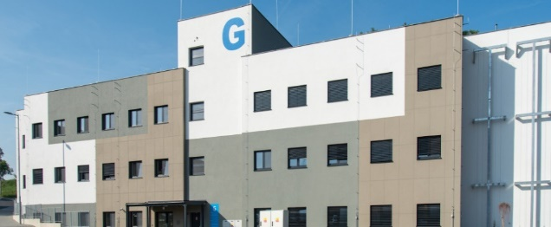
Od prvního červencového týdne tohoto roku začal sloužit klientům, pacientům a také zaměstnancům Fakultní nemocnice Olomouc nový pavilon označený písmenem G.

Co všechno v pavilonu G naleznete
• Oddělení alergologie a klinické imunologie – 2. poschodí.
• Onkologická klinika, ambulance – přízemí.
• Oddělení léčebné výživy – 3. poschodí.
• Kancelář ombudsmana – 3. poschodí.

Ordinační doby jednotlivých klinik a oddělení naleznete na odkazu:
https://www.fnol.cz/kliniky-ustavy-oddeleni

Pavilon G se nachází v blízkosti parkovacích ploch P3 a P4 v sousedství přilehlé Hněvotínské ulice.

Jak se k novému pavilonu dostanete městskou hromadnou dopravou:
- Z hlavního vlakového i autobusového nádraží:
Linka č. 19, výstupní zastávka Karafiátova, odtud cca 5 min. k pavilonu G.
- Z hlavního vlakového nádraží:
Linka č. 21, výstupní stanice Hněvotínská, odtud 3 min. k pavilonu G. Linka má dlouhé intervaly.
- Z Nových Sadů, Tržnice a nám. Hrdinů:
Linka č. 16, výstupní zastávka Karafiátova.
- Z Nové Ulice:
Linka č. 16, výstupní zastávka Karafiátova.
Linka č. 21, výstupní zastávka Hněvotínská.
Obě linky mají delší intervaly.

Zdroj: www.fnol.cz - upraveno

*********************************************************************************************

STŘÍPKY Z AKCÍ

Putování krajinou – Výstava slabozrakého malíře Lukáše Černého

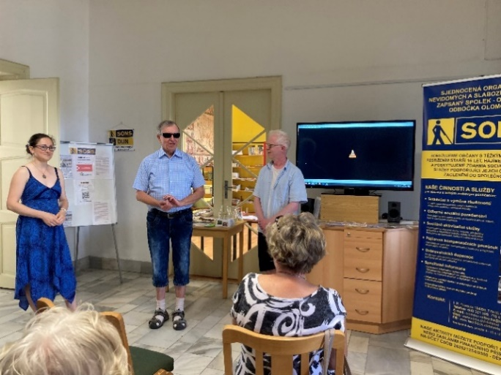
Během letních měsíců OO SONS Olomouc pořádá v prostorách Knihovny města Olomouce, pobočky Brněnská výstavu obrazů slabozrakého malíře Lukáše Černého. Tato výstava je součástí letos již 29. ročníku festivalu Dny umění nevidomých (DUN). Jeho cílem je dát nejširší veřejnosti najevo, že i lidé s vážným zrakovým postižením jsou její nedílnou součástí a mohou pro ni být přínosem. Festival finančně podporuje Olomoucký kraj a Ministerstvo kultury.
Ve čtvrtek 3. 7. se naši uživatelé a členové i návštěvníci z řad veřejnosti zúčastnili vernisáže, na níž byl pan Černý přítomen. Nyní žije a tvoří ve svém ateliéru v Jičíně, své obrazy však samozřejmě do Olomouce přijel instalovat osobně.
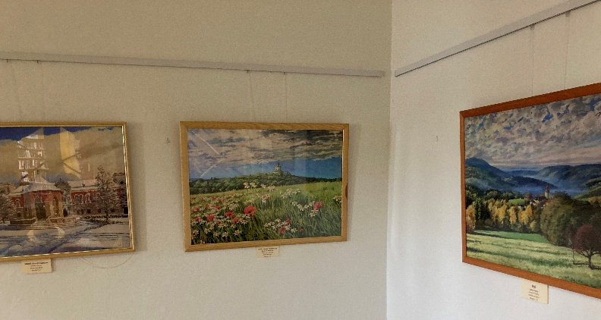
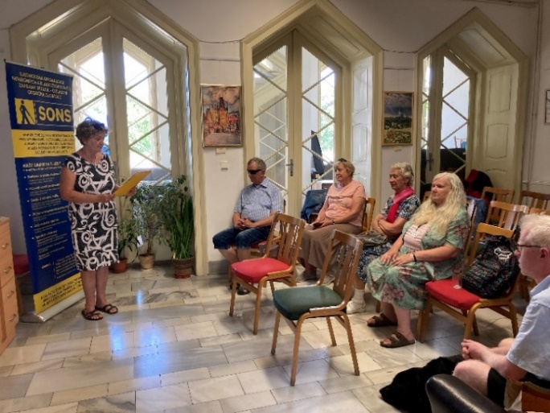
Toto odpolední setkání zahájila milými slovy pracovnice knihovny Denisa Kaňoková, jíž tímto děkujeme za vstřícný přístup. Jménem pracovníků OO SONS Olomouc diváky přivítal předseda odbočky Jan Příborský. Jeho celoživotním koníčkem je nahrávání a sbírání nejrůznějších zvuků, hudby, hlasů apod., které dále upravuje a vytváří z nich nové kompilace. Některé nahrávky měli návštěvníci možnost si následně vychutnat a naladit se tak na poslech veršů nevidomé autorky Evy Budzákové přednášených dobrovolnicí odbočky, paní Martou Cvoligovou. Vernisáží slovně provázela pracovnice odbočky Klára Kočí, která poté již pozvala „na pódium“ autora obrazů Lukáše Černého. V rámci jejich rozhovoru pan Černý promluvil o svém životě a cestě, která ho od dětství směrovala k umělecké tvorbě.
Nejen, že uvedl, jaké motivy a jakou technikou nejraději kreslí a maluje, ale přiblížil samozřejmě i různá omezení, související s jeho zrakovými obtížemi
a způsob, jak se s nimi v profesním
i běžném životě vypořádává. Návštěvníci rádi panu Černému pokládali zajímavé otázky a díky nim panovala nejen během oficiální části vernisáže, ale
i v následujících chvílích v prostorách historické budovy knihovny, zapsané v seznamu kulturních památek ČR, velice příjemná atmosféra! Věříme, že si výstavu rádi prohlédnete naživo.
Je volně přístupná do 30. 8. 2023 v otevírací době knihovny. Budeme se těšit na Vaši zpětnou vazbu například v návštěvní knize, kterou naleznete přímo na místě u vstupních dveří.

Klára Kočí a Jan Příborský

***

Návštěva Arcidiecézního muzea v Olomouci

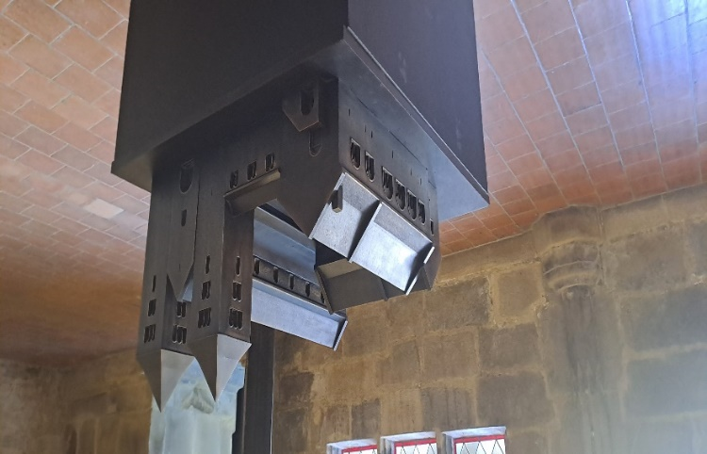
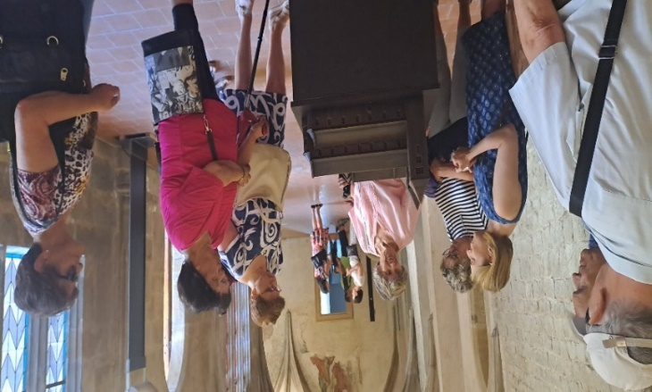
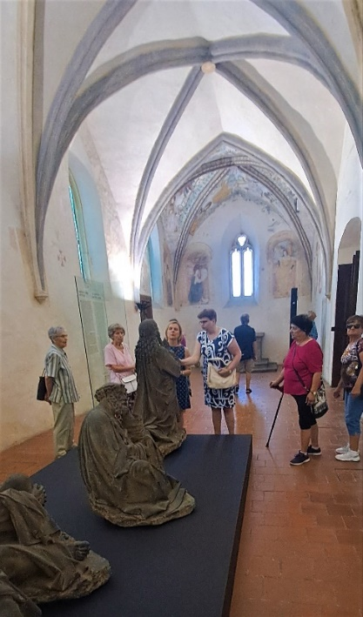
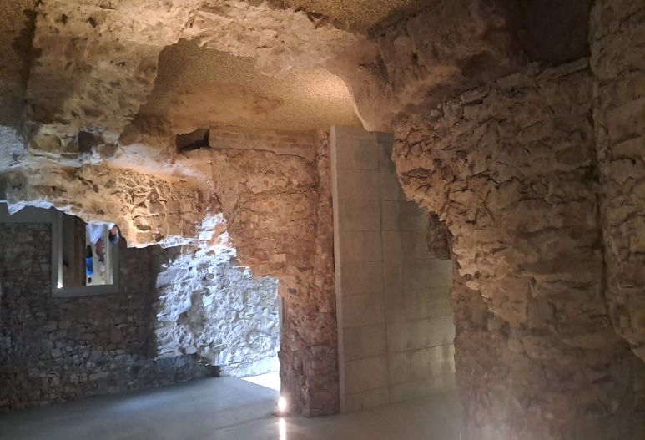
Tato unikátní instituce zachycuje historii Olomouce, zejména pak církevních staveb soustředěných
na Svatováclavském návrší, od konce 10. století. Součástí areálu byl románský palác moravských biskupů u baziliky sv. Václava na olomouckém Přemyslovském hradě. Muzeum bylo založeno v roce 1998 jako první muzeum v České republice orientované na duchovní kulturu. Vedení Muzea umění Olomouc, pod jehož správu Arcidiecézní muzeum spadá,
bylo od samého začátku velmi vstřícné vůči návštěvníkům se zrakovým postižením. K dispozici je audioprůvodce, kterého si návštěvníci mohou vyžádat při zakoupení vstupenky, ev. zájemci si mohou poslechnout jednotlivá zastavení ještě před návštěvou na internetových stránkách muzea.
Komentované prohlídky, jež je nutno objednat pro skupiny předem, vedou je vyškolení průvodci, kteří umožní si vytipované artefakty prohlédnout hmatem. Před několika lety uspořádalo muzeum výstavu „Doteky Olomouckého hradu“ s podtitulem výstava nejen
pro nevidomé. Před dvěma lety bylo muzeum uzavřeno a všechny expozice prošly náročnou rekonstrukcí a byly doplněny novými artefakty. Počítá se v blízké budoucnosti také s obnovením
a rozšířením haptické expozice. Muzeum bylo opět otevřeno
24. dubna tohoto roku. Návštěva skupiny členů OO SONS Olomouc se uskutečnila 20. července. Naší průvodkyní byla kurátorka expozic muzea Mgr. Gabriela Elbelová. Pro rozsáhlost expozic vedla naše trasa jen částí muzea. Nejprve
do kočárovny, kde jsme si mohli prohlédnout a jen lehce dotknout
zlatého kočáru biskupa Ferdinanda Troyera. Odtud pak po bezbariérových chodnících do suterénních prostor až k základům stavby, někdejšího purkrabství a kapitulního děkanství, dokonce i k torzu základů Olomouckého hradu. Prošli jsme křížovou chodbou
a vstoupili do paláce biskupa Jindřicha Zdíka, který ve 12. století dokončil dříve započatou stavbu baziliky sv. Václava. Zde jsme si mohli hmatem prohlédnout bronzový model původní románské stavby, která pak doznala
mnoha změn a v 19. století byla
již jako katedrála rozsáhlou rekonstrukcí přestavěna ve stylu novogotického romantismu. Na závěr prohlídky jsme naší průvodkyni poděkovali za nevšední zážitek a ona zase na oplátku pochválila nás, že jsme byli pozornými a zvídavými návštěvníky. Určitě Arcidiecézní muzeum navštívíme v dohledné době znovu. Čekají nás horní patra muzea
a „krvavá pavlač“, kde byl údajně zavražděn poslední Přemyslovec Václav III.
a mezi mnoha artefakty další tři bronzové modely. Už teď se opravdu těšíme.
Jan Příborský
*********************************************************************************************
Malá dobrodiní v pravé chvíli mohou být těmi největšími.
Démokritos

*********************************************************************************************

Deštivý výlet na hrad Sovinec

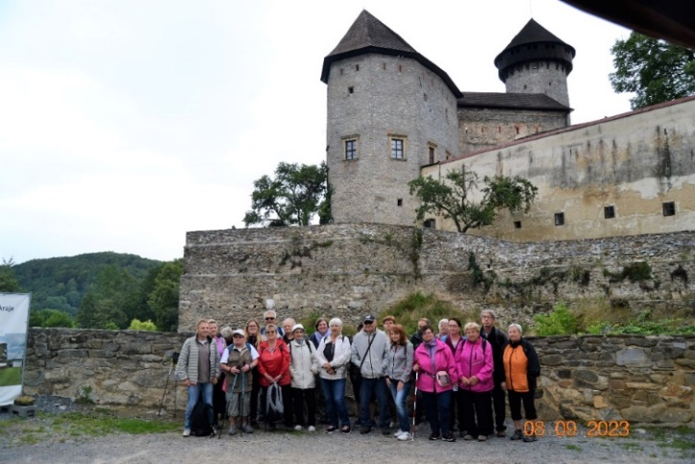
Psala se středa 9. srpna, když
se 24členná skupina členů naší odbočky vypravila na dlouho plánovaný autobusový zájezd na nedaleký slavný hrad Sovinec. Těsně po výstupu z autobusu nás však čekalo nemilé překvapení – déšť, který každým okamžikem sílil. Nenechali jsme se však odradit, vytáhli jsme deštníky, nasadili pláštěnky a společně se vydali
na průzkum hradu.
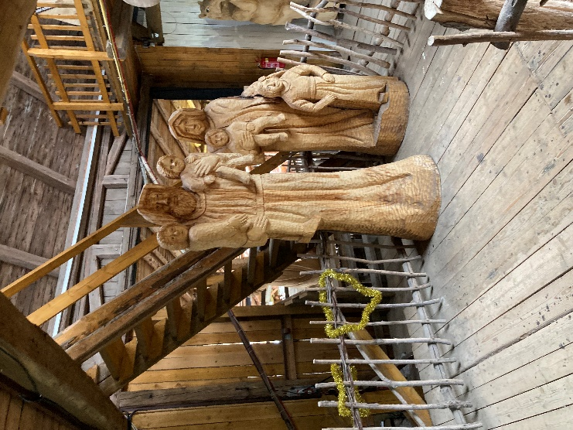
V průběhu komentované prohlídky jsme se díky poutavému vyprávění paní průvodkyně dozvěděli spoustu zajímavých informací o historii
i současnosti hradu, prošli jsme si různá tajemná zákoutí, prohlédli rytířský sál, byt nadlesního, dobový nábytek a ti odvážnější nakoukli také
do mučírny. Prohlídka byla skutečně stylová nejen dobovými doplňky, ale také oděvy – my v pláštěnkách, paní průvodkyně v kostýmu.
Ani po skončení prohlídky déšť neustal, proto jsme se svižně přesunuli zpět k autobusu a vyrazili do nedalekého Jiříkova.
Zde nás čekala návštěva Pradědovy galerie, v níž
se nachází více než 250 do dřeva vyřezávaných zvířat, betlém v životní velikosti a také více než
10 metrů vysoká socha vládce jesenických
hor – děda Praděda. Během prohlídky expozic jsme měli možnost si na sochy sáhnout a z umístěných audiopanelů se dozvědět také
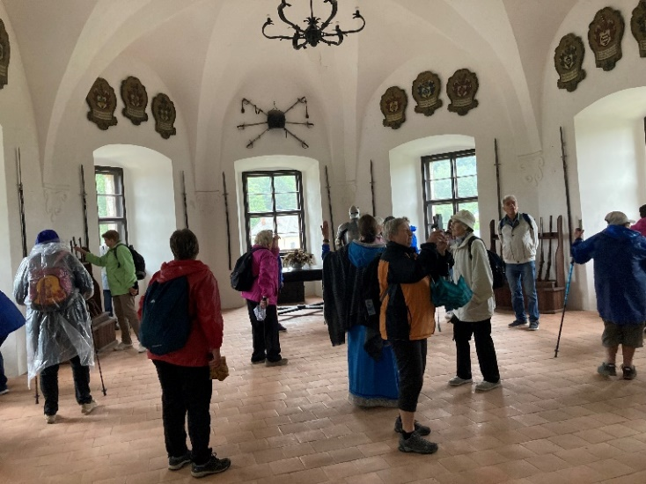
o jejich historii, jak dlouho trvá výroba takové sochy, o tom, co autora při tvorbě inspiruje, aj. Monumentální socha Praděda a betlém v životní velikosti jsou zařazeny také do české knihy Guinessových rekordů.
Po prohlídce jsme se přesunuli do hlavní budovy areálu, kde jsme se příjemně zahřáli a občerstvili.
I přes vydatný a vytrvalý déšť jsme si však výlet užili a určitě se na Sovinec i do Jiříkova v budoucnu rádi vrátíme.
Klára Hájková
*********************************************************************************************
ZAJÍMAVOSTI

10 let Surikat (Sekce turistiky)

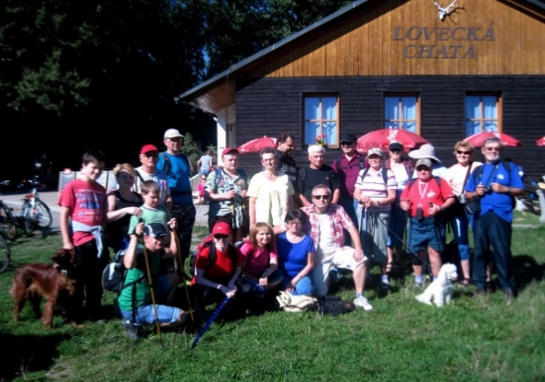
Těsně před mým odchodem TyfloCentra do penze, jsem chtěl navázat na někdejší kroužek turistiky zrakově postižených vedený manželi Alenou a Milošem Fialovými. Návrh na založení
Sekce turistiky jsme projednali s vedením Sportovního klubu OLOMOUC SIGMA MŽ, jehož součástí je i Oddíl zrakově postižených sportovců.

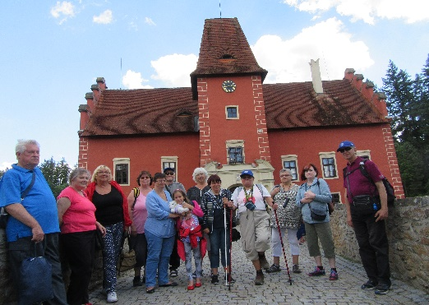
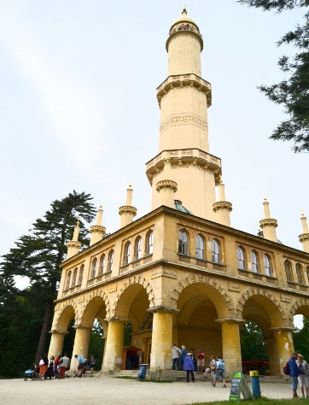
První akcí Sekce, konané 7. září 2013, byl výšlap k jezeru Poděbrady, odtud pak na Loveckou chatu v Litovelském Pomoraví. Sešlo se nás hned napoprvé 21.
Při diskusi po obědě byla spontánně vyhlášena anketa na název sekce. Hned přišlo asi deset návrhů. Ty jsme pak rozeslali i dalším zájemcům
a v závěru ankety vyšel vítězně název Surikaty. Našimi cíli jsou vycházky
do přírody, ale často i za kulturními
a historickými zajímavostmi. Zájem
o naše aktivity byl docela velký. Ještě téhož roku se uskutečnilo dalších
6 výletů včetně dvoudenního pobytu v Praze. Za dobu 10 let jsme realizovali celkem 127 výletů, z toho 12 dvoudenních až pětidenních. Ty byly možno uskutečnit většinou s finanční podporou Nadačního fondu Českého rozhlasu ze sbírky Světluška.
Z těch vícedenních uveďme namátkou alespoň tyto: Zmíněná Praha a její památky, lázně Poděbrady, Valtice a Lednice, Jindřichův Hradec a Červená Lhota, Vysočina, 2 x Slovensko – Nitra a Liptov, Česko-Saské Švýcarsko, Bílé Karpaty, zámky východních Čech. Kvůli Covidu jsme museli po dva roky naše
aktivity hodně omezit, dokonce na poslední
chvíli jsme museli zrušit pobyt v Tatranské Lomnici. K nejvíce navštěvovaným akcím patří již tradiční hodnotící předsilvestrovské setkání. A ta se
konají pokaždé na jiném místě a vždy jsou
spojena i se zimním výšlapem.
V současné době má naše Sekce turistiky 36 členů. A zájem neutuchá – v letošním roce se dosud uskutečnilo 10 výletů, většinou „vícepočetných“. Přidáte se také k nám?
Více na: https://www.facebook.com/turistika.sigma a http//surikaty.zonerama.com
Jan Příborský

********************************************************************************************
„Nežeň se za minulostí a neztrácej se v budoucnosti. Minulost už není. Budoucnost ještě nepřišla. Život je tady a teď.“
Buddha
*********************************************************************************************

SPOLEČENSKÁ RUBRIKA

Blahopřání jubilantům
Kdo je stále veselý, ničeho se nebojí,
žádný pláč a žádné stesky, vždyť je život stále hezký,
koho tady těší svět, ten tu bude do sta let.

Vážení přátelé,

touto úvodní básničkou blahopřejeme ke krásným narozeninám našim jubilantům, kteří budou slavit v září a říjnu.

V září je to paní Hana Truxová, Lea Schneiderová, Zdena Houdková a pan Milan Koupil.

V říjnu pak paní Marie Harásková a Naděžda Dvořáková a pánové
Mgr. František Konvalinka, Dalibor Krejčiřík a Ing. Josef Opletal.

Přejeme všem našim milým oslavencům především hodně zdraví, osobní pohody, hodně příjemně strávených chvil v kruhu vašich blízkých a přátel!

Vaši pracovníci Oblastní odbočky

*********************************************************************************************

TROCHA HUMORU

Manželka vězně žádá ředitele věznice o lehčí práci pro manžela.
"U lepení sáčků se přece nemůže unavit," oponuje ředitel věznice.
"No jo, ale on si mně stěžuje, že musí po nocích kopat nějaký tunel!"

Dvě babky se trumfují: „Mému vnukovi jsou 2 roky a už chodí.“ „To nic není, tomu mému je 15 a už sedí.“

Horský průvodce říká: "Kdyby dámy na chvilku zmlkly, slyšeli bychom řev vodopádů."

Policista vyzve mladou slečnu k tanci a ptá se jí "Slečno, Vy si taky myslíte, že jsou policajti blbí?" "Ne, ale na hymnu jsem ještě netancovala."

U doktora: "Pane doktore, může desetiletá holčička otěhotnět?" ptá se malý Pepíček. "Nemůže," odpoví mu doktor. "Vyděračka!"

*********************************************************************************************
Kontakty na spolupracující organizace:
Tyflopomůcky – 585 415 130, 777 360 348, www.tyflopomucky.cz/olomouc
Tyfloservis – 585 428 111, 776 212 342, www.tyfloservis.cz
TyfloCentrum – 585 423 737, 730 870 776, www.tyflocentrum-ol.cz
Ergones – 730 870 768, www.ergones.cz
Pracovnice pro odstraňování bariér – Bc. Zuzana Znojilová, tel: 730 870 761,
e-mail znojilova@tyflocentrum-ol.cz

*********************************************************************************************

Naše aktivity můžete podpořit osobně nebo zasláním finančního příspěvku
na účet naší odbočky u ČSOB, č. účtu: 263521254/0300.

Děkujeme Vám!

Na přípravě Informátoru se podílejí:
K. Hájková, J. Duchoňová, K. Kočí, Z. Kundelová,
M. Kebrdlová a J. Příborský

Informátor je hrazen z prostředků Statutárního města Olomouce.

Pro členy naší odbočky je vydáván zdarma.

Zpravodaj vychází ve zvětšeném černotisku, ve zvukové verzi,
je rozesílán e-mailem. Na vyžádání jej vytiskneme v Braillově písmu.
Také je umístěn na webových stránkách odbočky.

